**新 书 推 荐**

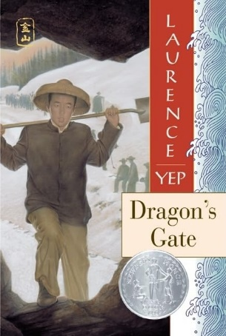**中文书名：《龙之门》**

**英文书名：****DRAGON’S GATE**

**作 者：Laurence Yep**

**出 版 社：HarperCollins**

**代理公司：Curtis Brown US /ANA**

**页 数：352页**

**出版时间：1995年5月1日**

**代理地区：中国大陆**

**审读资料：电子稿**

**类 型：儿童文学**

* **1994年ALA著名儿童读物（ALA Notable Children’s Book of 1994）**
* **1994年加州联邦俱乐部文学作品银奖**

**[1994 Silver Medal for literature（Commonwealth Club of California）]**

* **1994年纽伯瑞荣誉奖得主（1994 Newbery Honor Award Winner）**
* **1994年纽约公共图书馆青少年读物（New York Public Library Books for the Teen Age）**
* **1993年美国书商精选书目（1993 American Bookseller Pick of the Lists）**
* **1994年约翰和帕特里夏·比蒂奖(加州图书馆协会)**

**[1994 John and Patricia Beatty Award (California Library Association)]**

**内容简介：**

1867年，奥特（Otter）从中国的三柳树村来到加利福尼亚——金山之国，和他的父亲还有叔叔在一起。

尽管有家人在，但在这片崭新的土地上，奥特对其他的中国人来说，就是一个陌生人。在他期望看到满地金矿的地方，却只看到了一地广阔、冰冷的白色。但奥特的梦想是尽他所能地学习，然后把技术带回中国，把中国从满族侵略者的手中解放出来。

后来，奥特和其他人一起登上了一台将改变他的一生的机器——一列即将打开龙门的火车……

**媒体评价：**

“将可信的人物与惊险的冒险相结合，让读者相信：中国铁路工人确实是能够与西部巍峨的山脉相媲美的人。”

——*School Library Journal*

“1865年，在中国农村，14岁的奥特急切地驶向加州，与他的父亲和传说中的叔叔一起踏上横贯大陆的铁路。在西拉山脉一座被冰雪覆盖的、冰冷的山上，奥特开始了他痛苦的自我认识之旅。这是一个引人入胜的生存冒险故事，一段社会的历史，一个英雄的探索之旅。”

——*Booklist*

“以充满人性和同情的方式讲述……向这些移民者的生存和勇气致敬。”

——1994年纽伯瑞委员会

**作者简介：**

**劳伦斯·于（Laurence Yep）**在旧金山出生长大，是两次纽伯瑞奖得主，60多本青少年书籍的作者，劳拉·英格尔斯·怀尔德奖（Laura Ingalls Wilder Award）的获得者，以及阿斯特丽德·林格伦纪念奖提名者。他的著名小说包括纽伯瑞荣誉图书*Dragonwings*和*Dragon's Gate*；得克萨斯州矢车菊奖提名作品*The Earth Dragon Awakes: The San Francisco Earthquake of 1906*；以及*The Dragon's Child: A Story of Angel Island*，这本书是他和侄女凯瑟琳·S·叶博士（Dr. Kathleen S. Yep）合著的，被评为纽约公共图书馆的“百大阅读分享图书”和银行街教育学院的最佳儿童读物。

**感谢您的阅读！**

**请将反馈信息发至：版权负责人**

Email：[Rights@nurnberg.com.cn](mailto:Rights@nurnberg.com.cn)

安德鲁·纳伯格联合国际有限公司北京代表处

北京市海淀区中关村大街[在地图中查看](javascript:;)甲59号中国人民大学文化大厦1705室, 邮编：100872

电话：010-82504106,   传真：010-82504200

公司网址：[http://www.nurnberg.com.cn](http://www.nurnberg.com.cn/)

书目下载：<http://www.nurnberg.com.cn/booklist_zh/list.aspx>

书讯浏览：<http://www.nurnberg.com.cn/book/book.aspx>

视频推荐：<http://www.nurnberg.com.cn/video/video.aspx>

豆瓣小站：<http://site.douban.com/110577/>

新浪微博：[安德鲁纳伯格公司的微博_微博 (weibo.com)](https://weibo.com/1877653117/profile?topnav=1&wvr=6)

微信订阅号：ANABJ2002

